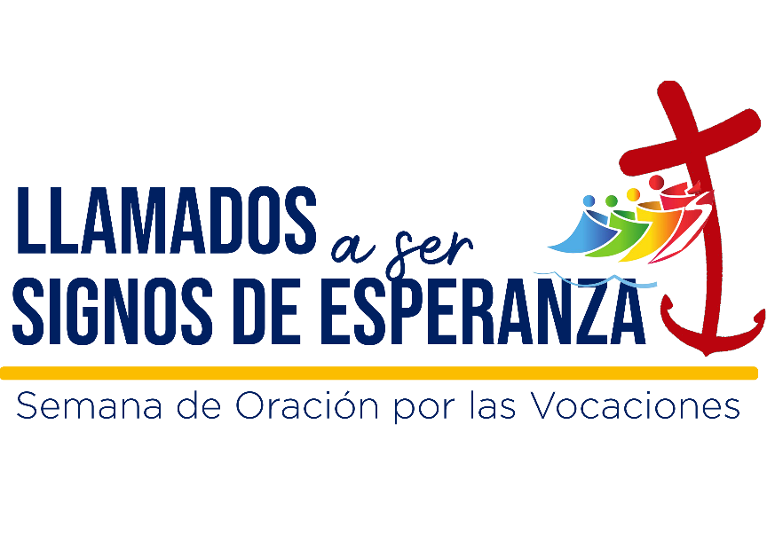

SEMANA DE ORACIÓN POR LAS VOCACIONES
5 al 11 de mayo (propuesta)
ORACIÓN POR LAS VOCACIONES PARA ESTE AÑO
Padre amoroso, que llamas sin cesar:
en tu designio nos has pensado desde siempre,
y has sembrado sueños de entrega en nuestro corazón,
en este Año Jubilar te alabamos
por cada vocación que germina en la Iglesia.

Te damos gracias por tu Hijo Jesucristo, el Resucitado,
Esperanza que nunca defrauda a quien en Él confía,
que llamó a sus discípulos a seguirle con fidelidad,
y sigue invitando hoy a los jóvenes
a ser sus testigos, signos de su amor.

Envía, Padre, tu Espíritu Santo sobre cada joven,
para que puedan discernir con claridad su vocación,
que sea luz en sus decisiones y fuego en su interior,
fortaleza en las dificultades y consuelo en las dudas,
guía seguro en el camino del seguimiento a tu llamada.

Por intercesión de María Auxiliadora, Madre de las vocaciones,
y de San Juan Bosco, padre y maestro de la juventud,
te pedimos, Padre, que acompañes a cada joven en busca,
Como guiaste a los primeros misioneros hace 150 años,
Para que descubran el proyecto de amor que les tienes.

Suscita, Padre, laicos comprometidos con tu Reino,
Consagrados salesianos fieles al carisma de Don Bosco,
Sacerdotes según el corazón de tu Hijo Jesucristo,
Misioneros valientes que anuncien tu Palabra hasta los confines,
Para que todos sean peregrinos y testigos de esperanza. Amén.

EXPLICACIÓN DEL LOGO

El logo elegido para este año combina dos elementos sencillos pero representativos. El primero es el símbolo del jubileo 2025, tomando el elemento de las personas, que simbolizan a la Iglesia en medio de una barca. En esta barca, como diría el Papa Francisco, hay espacio para “todos, todos, todos”. La barca y las personas se aferran a un ancla que a la vez es una cruz, símbolo de la esperanza en Jesús. Está ancla-cruz ha sido alargada para representar lo arraigada que se encuentra la esperanza en Jesús para el joven que busca discernir su vocación. Como segundo elemento, la S que refiere a los salesianos y a que a la vez es un camino, propio del proyecto de vida de los salesianos de Don Bosco, se encuentra en la figura roja que guía la barca sostenido a la cruz, pero que a su vez la lleva como elemento que orienta la barca. La cruz sostiene y orienta la vocación del joven. El personaje de rojo representa a los sacerdotes, religiosos y laicos comprometidos salesianos que construyen camino en la Iglesia siendo anunciadores y pastores de la alegría del Evangelio.

